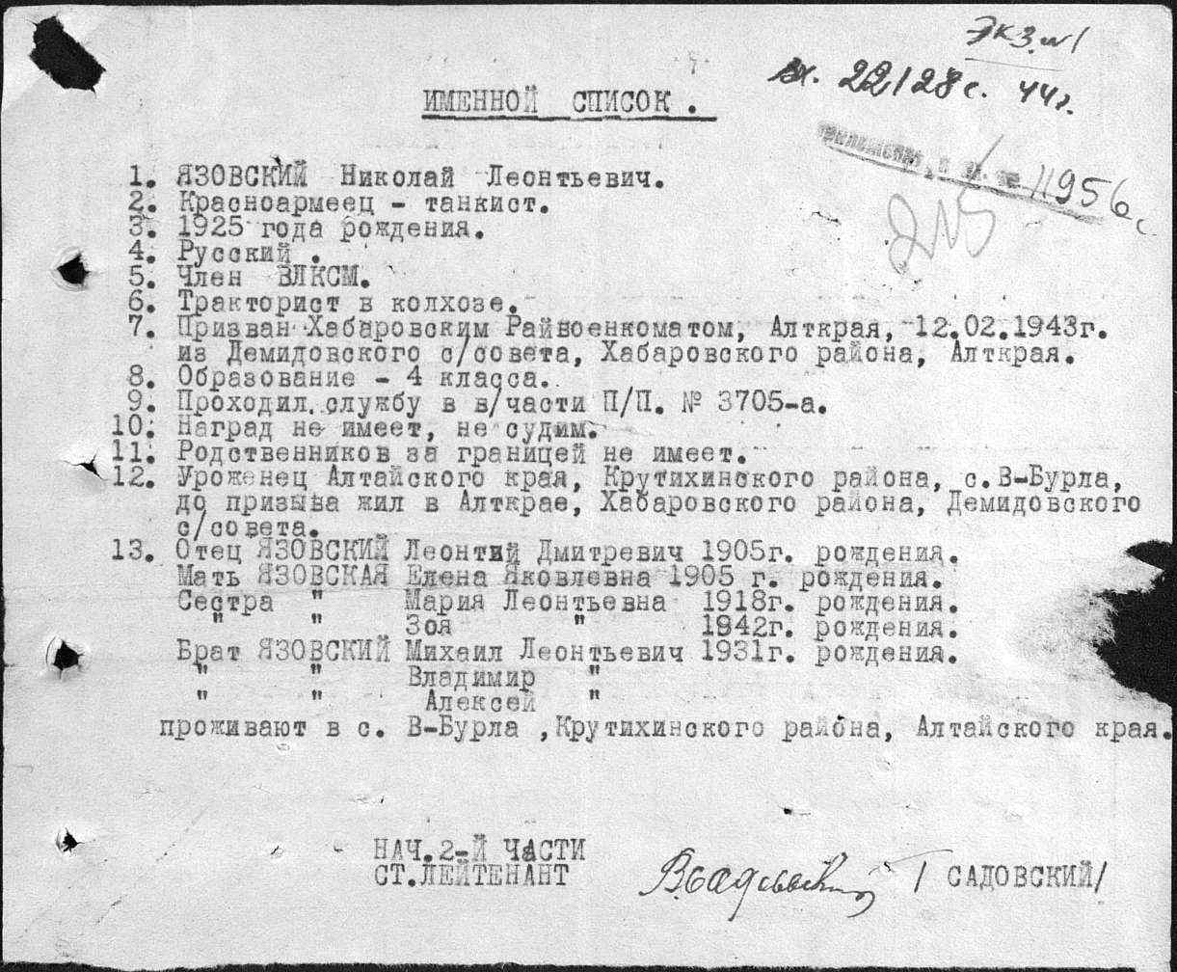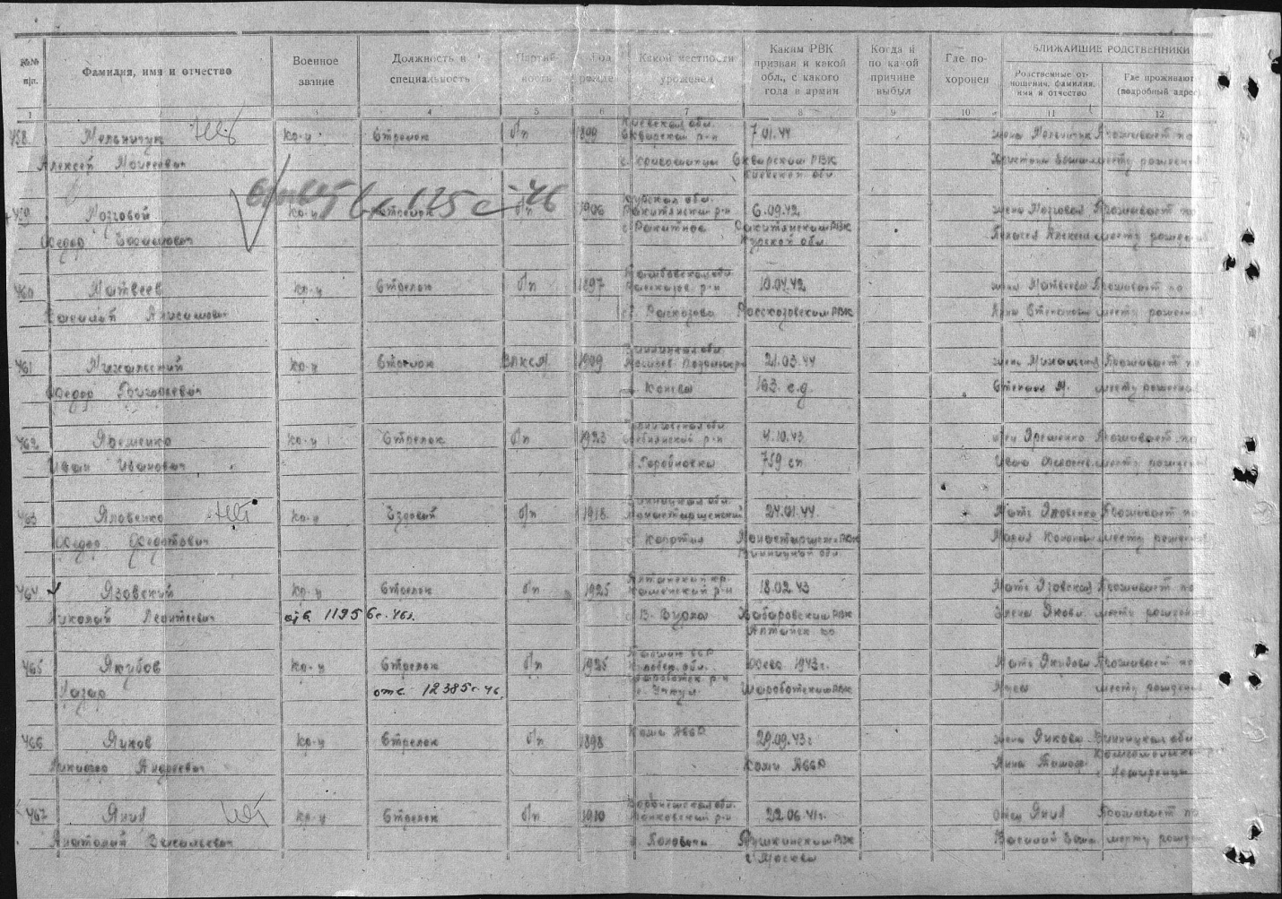
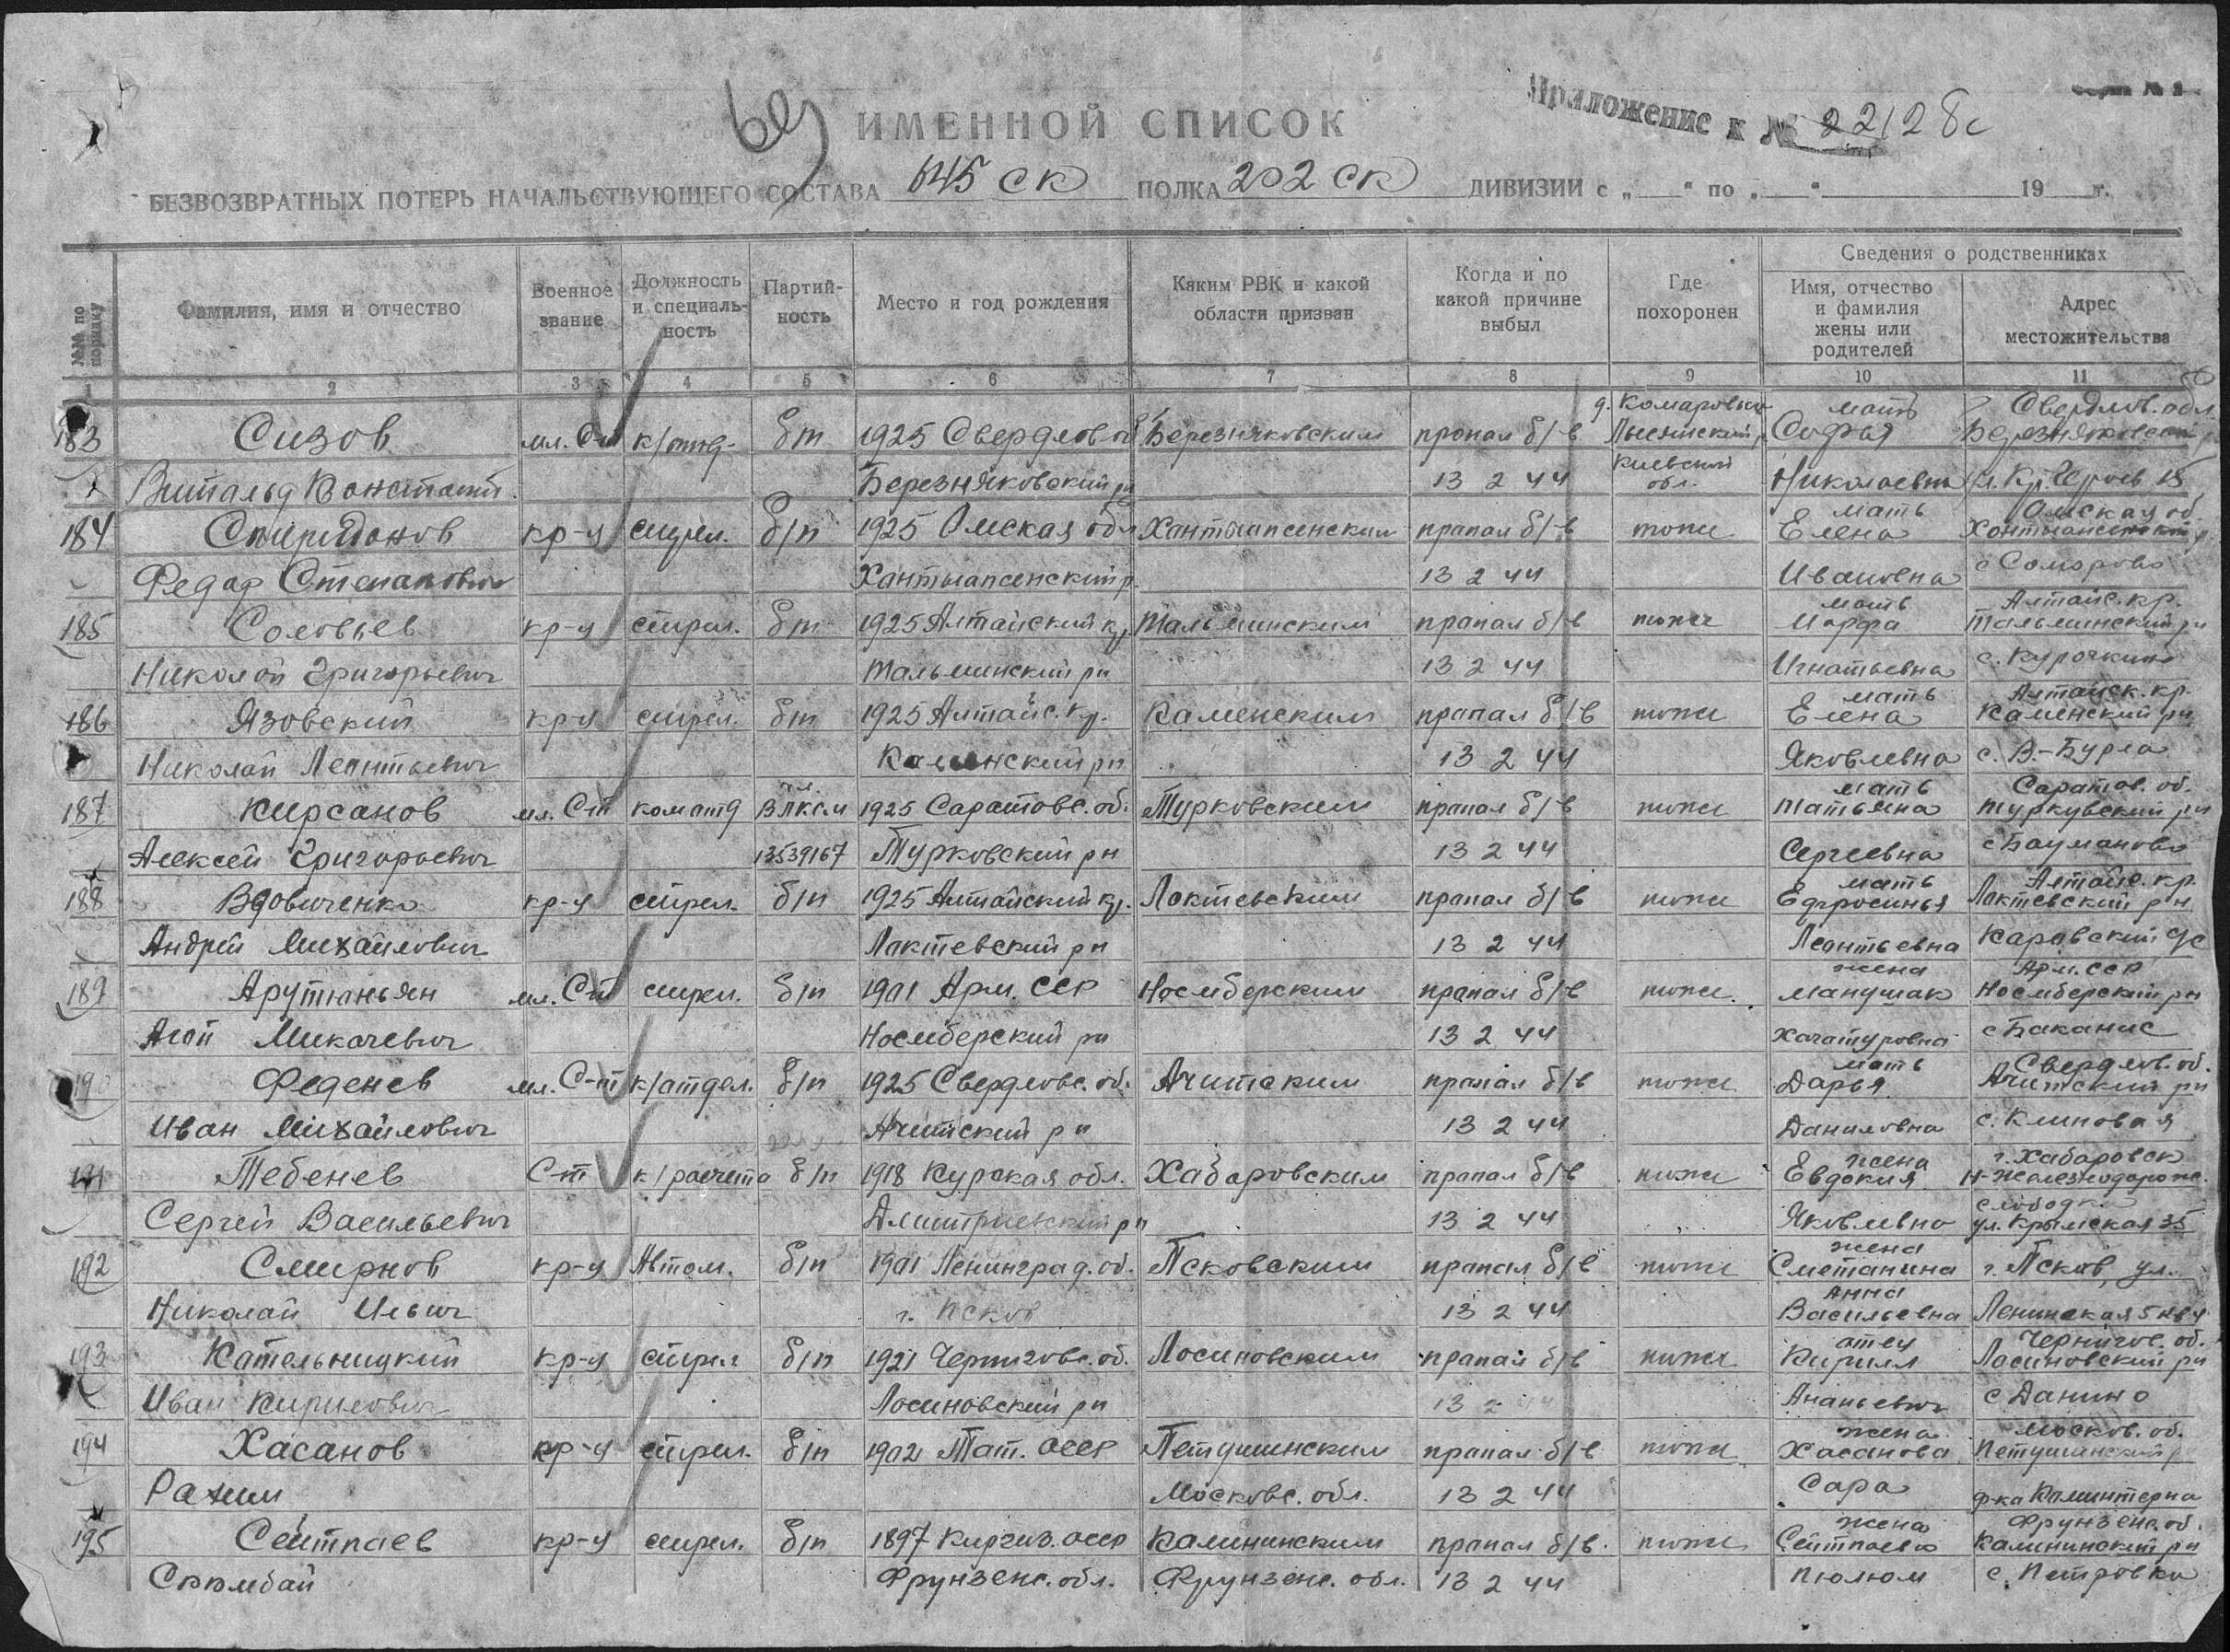

Информация из списков захоронения
Фамилия | Язовский
Имя | Николай
Отчество | Леонтьевич
Дата рождения/Возраст | __.__.1925
Воинское звание | красноармеец
Дата смерти | 13.02.1944
Страна захоронения | Украина
Регион захоронения | Черкасская обл.
Место захоронения | Корсунь-Шевченковский р-н, Комаровский с/с, с. Комаровка, юго-западная часть села, слева при повороте дороги на Шендеровку

